Podejmij wyzwanie na Dzień Dziecka i pomóż dzieciom chorym na raka!
Dzieci chore na raka 1 czerwca też obchodzą Dzień Dziecka! Pamiętajmy tego dnia o najmłodszych, którzy na co dzień mierzą się z tą podstępną chorobą. Fundacja "Na Ratunek Dzieciom z Chorobą Nowotworową" zaprasza do projektu, dzięki któremu ta pamięć będzie uśmiechnięta i pomoże w leczeniu dzieci chorych na raka w klinice Przylądek Nadziei!

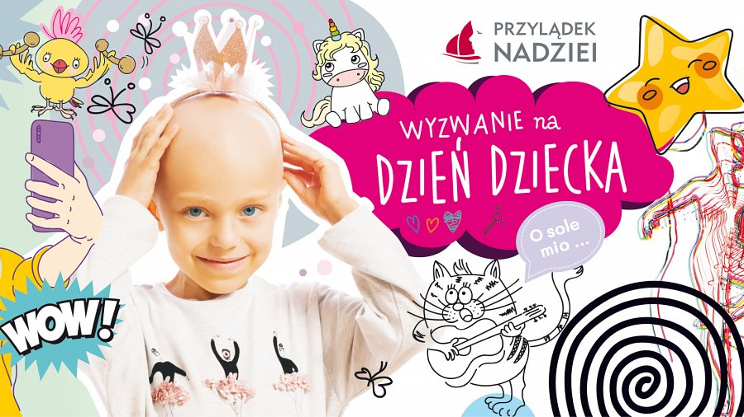
Zapraszamy Was do podjęcia WYZWANIA na Dzień Dziecka. Sprawa jest prosta!
1. Wymyśl coś ciekawego do zrobienia (zaśpiewaj, zatańcz, pomaluj włosy na złoto?).
2. Załóż zbiórkę/skarbonkę (nawet na niewielką kwotę, liczy się zabawa!) na rzecz dzieci z kliniki Przylądek Nadziei:

l na Facebooku: https://www.facebook.com/pg/przyladeknadziei/fundraisers/
l na Siepomaga: https://www.siepomaga.pl/organizacje/naratunek/skarbonki/nowa
l w relacji na Instagramie: instagram.com/p/B0vG1-4F_ht/Ustaw zakończenie zbiórki przed 1 czerwca i… DZIAŁAJ!
Jeśli uzbierasz wymaganą kwotę, wykonaj wyzwanie, zrób zdjęcie lub film i opublikuj 1 czerwca!
Daj znać, że podejmujesz wyzwanie! Wyślij informację na adres fundacja@naratunek.org albo napisz messengerem: m.me/przyladeknadziei. Zaprosimy do Ciebie naszych Przyjaciół! Informacja o Twoim wyzwaniu pojawi się na stronie internetowej www.naratunek.org/wyzwanie.
- Do naszego wyzwania dołączyli już pierwsi śmiałkowie, którzy zdeklarowali wykonać niesamowite zadania związane ze śpiewem, sportem, czy metamorfozami w wyglądzie – opowiada Bartłomiej Dwornik z Fundacji „Na Ratunek Dzieciom z Chorobą Nowotworową”. – Serdecznie zapraszamy wszystkich internautów oraz ludzi, którzy uwielbiają łączyć zabawę z pomaganiem!

Podejmijcie WYZWANIE NA DZIEŃ DZIECKA dla dzieci chorych na raka!
Każda pomoc ma znaczenie!

